МІНІСТЕРСТВО ОСВІТИ І НАУКИ УКРАЇНИ
Національний аерокосмічний університет ім. М.Є. Жуковського
“Харківський авіаційний інститут”

Кафедра комп’ютерних систем та мереж

Лабораторна робота № 2

“Разработка и исследование программы решения квадратного уравнения.”

По дисциплине “Технологии программирования”

ХАІ.503.525В.123. 1705067.180

Виконав студент гр. 525В Пеналоза Г.
(№ групи) (П.І.Б.)
18-02-19
(підпис, дата)
Перевірив ст. викладач каф. 503
(науковий ступінь, вчене звання, посада)

(підпис, дата) (П.І.Б.)

2018

Тема работы: “Разработка и исследование линейных программ ”(Калькулятор)

Задание: разработать на Visual Studio C# проект, реализующий программу поиска действительных корней квадратного уравнения. Запретить ввод в окна редактирования: - символов отличных от (0 1 2 3 4 5 6 7 8 9 + - ,), - двух символов (+ -,), - символов (+ и -) не в начале числа.

Диаграмму классов

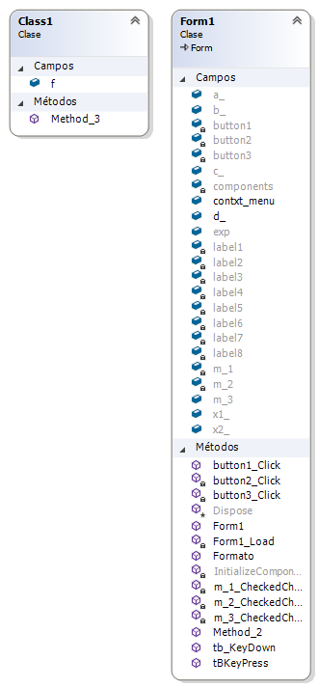

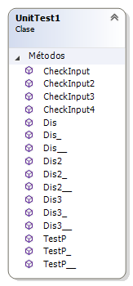

Текст программы

Form.cs

using System;
using System.Collections.Generic;
using System.ComponentModel;
using System.Data;
using System.Drawing;
using System.Globalization;
using System.Linq;
using System.Text;
using System.Text.RegularExpressions;
using System.Threading;
using System.Threading.Tasks;
using System.Windows.Forms;

namespace Lab2._2._2
{
public partial class Form1 : Form
{
public ContextMenu contxt_menu = new ContextMenu(); //Create an empty context menu object
public Form1()
{
InitializeComponent();
}

public string Formato(string n)//Check the formart
{
Regex reg_dec_nul = new Regex("^(-)?[0-9]+([,.][0-9]{1,7})?$");
string input = n;
return reg_dec_nul.IsMatch(n) ? "dec" : "nul";
}

public void button1_Click(object sender, EventArgs e)//Clean all the data to do new operation
{
a_.Text = "";
b_.Text = "";
c_.Text = "";
x1_.Text = "";
x2_.Text = "";
m_1.Checked = false;
m_2.Checked = false;
m_3.Checked = false;
}

public void tBKeyPress(object sender, KeyPressEventArgs e) //Detect key entered according to the variant.
{
Thread.CurrentThread.CurrentCulture = new CultureInfo("es-EC"); //Gets or sets the current culture used by the Resource Manager to look up culture-specific resources at run time.
TextBox tb = (TextBox)sender;
if (!char.IsDigit(e.KeyChar) && e.KeyChar != ',' && e.KeyChar != '-' && e.KeyChar!='\b')
{
e.KeyChar = char.MinValue;
}
else
{
if (e.KeyChar == ',')
{
if (tb.Text.IndexOf(',') != -1)
{
e.KeyChar = char.MinValue;
}
}
else if (e.KeyChar == '-')
{
if (tb.Text.Length == 0)
return;
e.KeyChar = char.MinValue;
}
else
{
if (!char.IsDigit(e.KeyChar))
return;
else
{
string text = tb.Text;
int num = text.IndexOf(',');
if (num == -1 || text.Length - 1 - num <= 6)
return;
e.KeyChar = char.MinValue;
}
}
}
}

public void tb_KeyDown(object sender, KeyEventArgs e)//Event when press control + c or control + v to copy and paste
{
TextBox tb = (TextBox)sender;
if (e.Control && (e.KeyCode == Keys.V))
{
string n = Clipboard.GetText();
string str = Formato(n);
if (!(str == "dec"))
{
Help.ShowPopup(tb, "incorrect format!", new Point(tb.Right, tb.Left));
e.Handled = true;
}
else
{
if (n.Contains("."))
n = n.Replace('.', ',');
tb.Text = n;
Help.ShowPopup(tb, "text pasted!", new Point(tb.Right, tb.Left));
}
}
else
{
if (!e.Control || e.KeyValue != 67)
return;
Clipboard.SetText(tb.Text);
Help.ShowPopup(tb, "text copied!", new Point(tb.Right, tb.Left));
}
}

private void Form1_Load(object sender, EventArgs e)
{
a_.ContextMenu = this.contxt_menu; //Set an empty context menu object
b_.ContextMenu = this.contxt_menu; //Set an empty context menu object
c_.ContextMenu = this.contxt_menu; //Set an empty context menu object
}

private void m_1_CheckedChanged(object sender, EventArgs e)//Checked the first method and resolve the equation
{
if (m_1.Checked == true && a_.Text != "" && b_.Text != "" && c_.Text != "")
{
m_2.Checked = false; m_3.Checked = false;
x1_.Text = "";
x2_.Text = "";
exp.Text = "a . x^2 + b . x + c = 0";
//Method 1 - посредством реализации алгоритма решения квадратного уравнения непосредственно в обработчике;
double a,b,c,x1,x2,d;
a = Double.Parse(a_.Text);
b = Double.Parse(b_.Text);
c = Double.Parse(c_.Text);
exp.Text = exp.Text.Replace("a", a_.Text);
exp.Text = exp.Text.Replace("b", b_.Text);
exp.Text = exp.Text.Replace("c", c_.Text);
d = b * b - 4 * a * c;
if (d<0)
{
MessageBox.Show("Дискриминант меньше нуля. Корней нет.");
MessageBox.Show("Результат будет отображаться в комплексных числах.");
x1 = ((-b) / (2 * a));
x1_.Text = x1.ToString("G4");
x1= ((-Math.Sqrt(Math.Abs(d))) / (2 * a));
x1_.Text += x1.ToString("G4")+" * i";

x2 = ((-b) / (2 * a));
x2_.Text = x2.ToString("G4");
x2 = ((Math.Sqrt(Math.Abs(d))) / (2 * a));
x2_.Text += "+"+x2.ToString("G4")+" * i";
}
if (d==0)
{
x1 = (-b / (2 * a));
x1_.Text = x1.ToString("G7");
//MessageBox.Show("Дискриминант равен нулю. Корень равен " + x1 + ".");
}
if(d>0)
{
x1 = ((-b - Math.Sqrt(d)) / (2 * a));
x2 = ((-b + Math.Sqrt(d)) / (2 * a));
x1_.Text = x1.ToString("G7");
x2_.Text = x2.ToString("G7");
//MessageBox.Show("Дискриминант равен " + d + ". Первый корень равен " + x1 + ". Второй корень равен " + x2 + ".");
}
}
else
{
MessageBox.Show("Введите все переменные!");
m_1.Checked = false;
}
}

private void m_2_CheckedChanged(object sender, EventArgs e)//Checked the second method
{
if (m_2.Checked == true && a_.Text!="" && b_.Text != "" && c_.Text != "")
{ m_1.Checked = false; m_3.Checked = false; x1_.Text = ""; x2_.Text = ""; exp.Text = "a . x^2 + b . x + c = 0"; }
else
{
MessageBox.Show("Введите все переменные!");
m_2.Checked = false;
}
}

private void m_3_CheckedChanged(object sender, EventArgs e)//Checked the third method
{
if (m_3.Checked == true && a_.Text != "" && b_.Text != "" && c_.Text != "")
{ m_1.Checked = false; m_2.Checked = false; x1_.Text = ""; x2_.Text = ""; exp.Text = "a . x^2 + b . x + c = 0"; }
else
{
m_3.Checked = false;
MessageBox.Show("Введите все переменные!");
}
}

private void button3_Click(object sender, EventArgs e)//Close the application
{
this.Close();
}

public double d_;

public void Method_2()//Method 2 - посредством реализации алгоритма решения уравнения в методе класса формы;
{
x1_.Text = "";
x2_.Text = "";
exp.Text = "a . x^2 + b . x + c = 0";
//Method 1
double a, b, c, x1, x2;
a = Double.Parse(a_.Text);
b = Double.Parse(b_.Text);
c = Double.Parse(c_.Text);
exp.Text = exp.Text.Replace("a", a_.Text);
exp.Text = exp.Text.Replace("b", b_.Text);
exp.Text = exp.Text.Replace("c", c_.Text);
d_ = b * b - 4 * a * c;
if (d_ < 0)
{
MessageBox.Show("Дискриминант меньше нуля. Корней нет.");
MessageBox.Show("Результат будет отображаться в комплексных числах.");
x1 = ((-b) / (2 * a));
x1_.Text = x1.ToString("G4");
x1 = ((-Math.Sqrt(Math.Abs(d_))) / (2 * a));
x1_.Text += x1.ToString("G4") + " * i";

x2 = ((-b) / (2 * a));
x2_.Text = x2.ToString("G4");
x2 = ((Math.Sqrt(Math.Abs(d_))) / (2 * a));
x2_.Text += "+" + x2.ToString("G4") + " * i";
}
if (d_ == 0)
{
x1 = (-b / (2 * a));
x1_.Text = x1.ToString("G7");
//MessageBox.Show("Дискриминант равен нулю. Корень равен " + x1 + ".");
}
if (d_ > 0)
{
x1 = ((-b - Math.Sqrt(d_)) / (2 * a));
x2 = ((-b + Math.Sqrt(d_)) / (2 * a));
x1_.Text = x1.ToString("G7");
x2_.Text = x2.ToString("G7");
//MessageBox.Show("Дискриминант равен " + d + ". Первый корень равен " + x1 + ". Второй корень равен " + x2 + ".");
}
}

private void button2_Click(object sender, EventArgs e)//Identify methods
{
if (m_2.Checked==true)
{
Method_2();
}
if (m_3.Checked==true)
{
Class1 class1 = new Class1
{
f = this
};
class1.Method_3();
}

}
}

}

Class1.cs

using System;
using System.Collections.Generic;
using System.Linq;
using System.Text;
using System.Threading.Tasks;
using System.Windows.Forms;

namespace Lab2._2._2
{
public class Class1
{
public Form1 f = new Form1();
public void Method_3()//Method 3 - посредством реализации алгоритма решения уравнения в методе отдельного класса;
{

f.x1_.Text = "";
f.x2_.Text = "";
f.exp.Text = "a . x^2 + b . x + c = 0";
//Method 1
double a, b, c, x1, x2, d;
a = Double.Parse(f.a_.Text);
b = Double.Parse(f.b_.Text);
c = Double.Parse(f.c_.Text);
//Replace values in the expresion
f.exp.Text = f.exp.Text.Replace("a", f.a_.Text);
f.exp.Text = f.exp.Text.Replace("b", f.b_.Text);
f.exp.Text = f.exp.Text.Replace("c", f.c_.Text);
d = b * b - 4 * a * c; //Discriminate
if (d < 0)//Complex roots
{
MessageBox.Show("Дискриминант меньше нуля. Корней нет.");
MessageBox.Show("Результат будет отображаться в комплексных числах.");
x1 = ((-b) / (2 * a));
f.x1_.Text = x1.ToString("G4");
x1 = ((-Math.Sqrt(Math.Abs(d))) / (2 * a));
f.x1_.Text += x1.ToString("G4") + " * i";

x2 = ((-b) / (2 * a));
f.x2_.Text = x2.ToString("G4");
x2 = ((Math.Sqrt(Math.Abs(d))) / (2 * a));
f.x2_.Text += "+" + x2.ToString("G4") + " * i";
}
if (d == 0)//One root
{
x1 = (-b / (2 * a));
f.x1_.Text = x1.ToString("G7");
//MessageBox.Show("Дискриминант равен нулю. Корень равен " + x1 + ".");
}
if (d > 0)//Two roots
{
x1 = ((-b - Math.Sqrt(d)) / (2 * a));
x2 = ((-b + Math.Sqrt(d)) / (2 * a));
f.x1_.Text = x1.ToString("G7");
f.x2_.Text = x2.ToString("G7");
//MessageBox.Show("Дискриминант равен " + d + ". Первый корень равен " + x1 + ". Второй корень равен " + x2 + ".");
}
}
}
}

Unit-тестов.

using System;
using Microsoft.VisualStudio.TestTools.UnitTesting;
using Lab2._2._2;
using System.Windows.Forms;

namespace PruebasUnitarias
{
[TestClass]
public class UnitTest1
{
[TestMethod]
public void CheckInput()//In this test fail because it does not read the char has sent to textbox
{
var dig = '-';
var valespect = "-";
Form1 main = new Form1();
KeyPressEventArgs keyPress = new KeyPressEventArgs(dig);
main.tBKeyPress(main.a_,keyPress);
Assert.AreEqual(valespect,main.a_.Text);
}
//Verify different of numbers if they are correct.
[TestMethod]
public void CheckInput2()
{
var dig = "34";
var valespect = "dec";
Form1 main = new Form1();
Assert.AreEqual(valespect, main.Formato(dig));
}
[TestMethod]
public void CheckInput3()
{
var dig = "-34,d";
var valespect = "nul";
Form1 main = new Form1();
Assert.AreEqual(valespect, main.Formato(dig));
}
[TestMethod]
public void CheckInput4()
{
var dig = "--45.3";
var valespect = "nul";
Form1 main = new Form1();
Assert.AreEqual(valespect, main.Formato(dig));
}
//Verify discrimante
[TestMethod]
public void Dis()
{
var a = 1;
var b =2;
var c =1;
//double disc = 2 * (b) - 4 * a * c;
double valespect = 0;
Form1 main = new Form1();
main.a_.Text = a.ToString();
main.b_.Text = b.ToString();
main.c_.Text = c.ToString();
main.Method_2();
Assert.AreEqual(valespect, main.d_);
}
[TestMethod]
public void Dis_()
{
var a = 2;
var b = 4;
var c = 2;
//double disc = 2 * (b) - 4 * a * c;
double valespect = 0;
Form1 main = new Form1();
main.a_.Text = a.ToString();
main.b_.Text = b.ToString();
main.c_.Text = c.ToString();
main.Method_2();
Assert.AreEqual(valespect, main.d_);
}
[TestMethod]
public void Dis__()
{
var a = 4;
var b = 8;
var c = 4;
//double disc = 2 * (b) - 4 * a * c;
double valespect = 0;
Form1 main = new Form1();
main.a_.Text = a.ToString();
main.b_.Text = b.ToString();
main.c_.Text = c.ToString();
main.Method_2();
Assert.AreEqual(valespect, main.d_);
}
[TestMethod]
public void Dis2_()
{
var a = 3;
var b = 1;
var c = 1;
//double disc = 2 * (b) - 4 * a * c;
double valespect = -11;
Form1 main = new Form1();
main.a_.Text = a.ToString();
main.b_.Text = b.ToString();
main.c_.Text = c.ToString();
main.Method_2();
Assert.AreEqual(valespect, main.d_);
}
[TestMethod]
public void Dis2__()
{
var a = 5;
var b = 1;
var c = 1;
//double disc = 2 * (b) - 4 * a * c;
double valespect = -19;
Form1 main = new Form1();
main.a_.Text = a.ToString();
main.b_.Text = b.ToString();
main.c_.Text = c.ToString();
main.Method_2();
Assert.AreEqual(valespect, main.d_);
}
[TestMethod]
public void Dis2()
{
var a = 10;
var b = 2;
var c = 6;
//double disc = 2 * (b) - 4 * a * c;
double valespect = -236;
Form1 main = new Form1();
main.a_.Text = a.ToString();
main.b_.Text = b.ToString();
main.c_.Text = c.ToString();
main.Method_2();
Assert.AreEqual(valespect, main.d_);
}
[TestMethod]
public void Dis3()
{
var a = 3;
var b = 6;
var c = 1;
//double disc = 2 * (b) - 4 * a * c;
double valespect = 24;
Form1 main = new Form1();
main.a_.Text = a.ToString();
main.b_.Text = b.ToString();
main.c_.Text = c.ToString();
main.Method_2();
Assert.AreEqual(valespect, main.d_);
}
[TestMethod]
public void Dis3_()
{
var a = 1;
var b = 4;
var c = 3;
//double disc = 2 * (b) - 4 * a * c;
double valespect = 4;
Form1 main = new Form1();
main.a_.Text = a.ToString();
main.b_.Text = b.ToString();
main.c_.Text = c.ToString();
main.Method_2();
Assert.AreEqual(valespect, main.d_);
}
[TestMethod]
public void Dis3__()
{
var a = 2;
var b = 7;
var c = 3;
//double disc = 2 * (b) - 4 * a * c;
double valespect = 25;
Form1 main = new Form1();
main.a_.Text = a.ToString();
main.b_.Text = b.ToString();
main.c_.Text = c.ToString();
main.Method_2();
Assert.AreEqual(valespect, main.d_);
}
//Verify test - results x1 and x2
[TestMethod]
public void TestP()
{
var a = 1;
var b = 2;
var c = 1;
//double disc = 2 * (b) - 4 * a * c;
var valespect = "-1";
Form1 main = new Form1();
main.a_.Text = a.ToString();
main.b_.Text = b.ToString();
main.c_.Text = c.ToString();
main.Method_2();
Assert.AreEqual(valespect, main.x1_.Text);
}
[TestMethod]
public void TestP_()
{
var a = 5;
var b = 2;
var c = 1;
//double disc = 2 * (b) - 4 * a * c;
var valespect = "-0,2-0,4 * i";
var valespect_ = "-0,2+0,4 * i";
Form1 main = new Form1();
main.a_.Text = a.ToString();
main.b_.Text = b.ToString();
main.c_.Text = c.ToString();
main.Method_2();
Assert.AreEqual(valespect, main.x1_.Text,valespect_,main.x2_.Text);
}
[TestMethod]
public void TestP__()
{
var a = 5;
var b = 43;
var c = 12;
//double disc = 2 * (b) - 4 * a * c;
var valespect = "-8,311234";
var valespect_ = "-0,2887658";
Form1 main = new Form1();
main.a_.Text = a.ToString();
main.b_.Text = b.ToString();
main.c_.Text = c.ToString();
main.Method_2();
Assert.AreEqual(valespect, main.x1_.Text, valespect_, main.x2_.Text);
}
}
}

Скриншоты

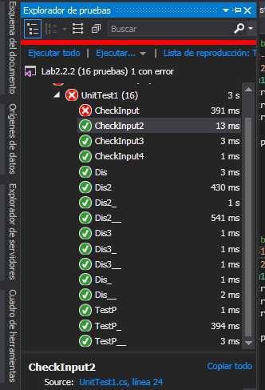

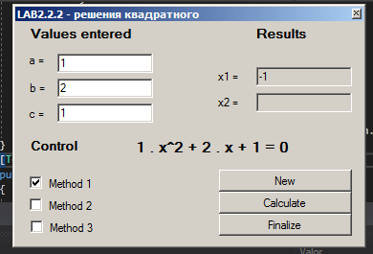

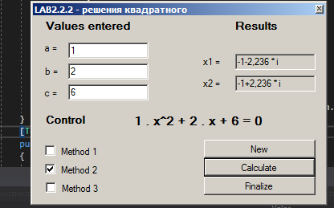

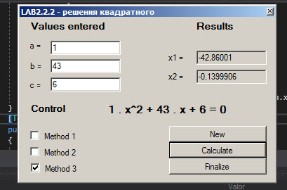

Таблица 1 - Поля и методы класса А и их назначение (Пример)

N° | Поле | Назначение
1 | a_ | Variable 1
2 | b_ | Variable 2
3 | b_2 | --
4 | button1 | Clean fields
5 | button2 | Calcule the roots
6 | button3 | Close the app
7 | c_ | Variable 3
8 | context_menu | Contex menu
9 | d_ | Discriminate
10 | exp | Label with a expresion
11 | label1 | Titles
12 | label2 | Titles
13 | label3 | Titles
14 | label4 | Titles
15 | label5 | Titles
16 | label6 | Titles
17 | label7 | Titles
18 | label8 | Titles
19 | m_1 | Checkbox 1 (way)
20 | m_2 | Checkbox 2 (way)
21 | m_3 | Checkbox 3 (way)
22 | x1_ | Root 1
23 | x2_ | Root 2
24 | f | Instance of form in the other file
25 | Метод | Назначение
26 | Method_2 | Resolve the equation from a method of the form file
27 | Formato | Indentify the correct format of the numbers entered.
28 | Method_3 | Resolve the equation from a method of other file (Class1.cs)

Таблица 2 - Обработчики событий проекта и их назначение (Пример)

N° | Обработчик события | Назначение
1 | button1_Click | Clean
2 | tBKeyPress | dentify the correct digits
3 | tb_KeyDown | Copy and Paste with key combination
4 | m_1_CheckedChanged | Identify the checkbox 1
5 | m_2_CheckedChanged | Identify the checkbox 2
6 | m_3_CheckedChanged | Identify the checkbox 3
7 | button3_Click | Close
8 | Form1_Load | Set null context menu to textbox
9 | button2_Click | Calculate the roots

Выводы

Однажды лабораторная практика была закончена. Знания и практика с регулярными выражениями и вводом параметров в текстовом поле были усилены. Кроме того, для проверки данных использовались юнит-тесты.
На практике я не смог получить успешный тест, который подтвердил конкретную цифру. Поэтому я приступил к проверке введенных данных.
Улучшения для реализации:
* Уравнения высшего уровня.
* Получить график уравнения и его корней.

Использованные источники

- https://docs.microsoft.com/es-es/dotnet/

